Gemeinsame Pressemitteilung von Technische Hochschule Wildau und Landesbetrieb Straßenwesen Brandenburg
Verzahnung in Mobilität, Infrastruktur und Verwaltung: Landesbetrieb Straßenwesen Brandenburg und Technische Hochschule Wildau unterzeichnen Kooperationsvereinbarung
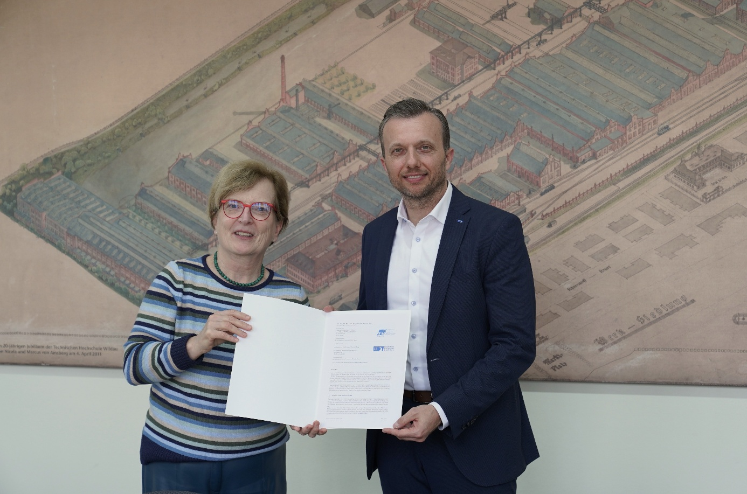
Bildunterschrift: Prof. Ulrike Tippe, Präsidentin der TH Wildau und Mike Koehler, Vorsitzender des Vorstands des Landeebtriebs Straßenwesen (LS) bei der Kooperationsunterzeichnung im Senatssaal auf dem Campus der TH Wildau.
Bild: Mike Lange / TH Wildau
Subheadline: Kooperation
Teaser:
Die Technische Hochschule Wildau (TH Wildau) und der LS Brandenburg (LS) setzen ein Zeichen für zukunftsfähige Mobilität und angewandte Forschung. Am 29. Oktober 2026 unterzeichneten Vertreter*innen in Wildau eine Kooperationsvereinbarung, die gemeinsame Synergien für die Forschung, Lehre und Praxis verzahnt.

Gemeinsame Synergien für Forschung, Lehre und Praxis
Die Vereinbarung, die von Prof. Ulrike Tippe, Präsidentin der TH Wildau und Mike Koehler, Vorsitzender des Vorstands des LS, am 29. Oktober 2026 bei einem gemeinsamen Termin in Wildau unterzeichnet wurde, vertieft die Zusammenarbeit beider Institutionen in der angewandten Forschung, der praxisbezogenen Lehre und dem Wissenstransfer. Geplant sind gemeinsame Forschungs- und Entwicklungsvorhaben vor allem in den Bereichen Mobilität, Infrastruktur und Verwaltung. Die TH Wildau gewinnt wertvolle Fragestellungen für ihre praxisnahe Forschung, während der LS von konkreten wissenschaftlichen Lösungsansätzen für anstehende Mobilitätsfragen profitiert.
Zusätzlich zur bisherigen Zusammenarbeit setzt die Vereinbarung auf verstärkten Personaltransfer: Studierende profitieren von neuen Praktikums- und Werkstudierenden-Optionen. Darüber hinaus vereinbarten beide Partner eine gemeinsame Öffentlichkeitsarbeit, sowie gemeinsame Veranstaltungen und Publikationen.
Der LS unterstützt unter anderem den Ausbau des Verkehrsmanagement-Labors an der TH Wildau zu einem innovativen Reallabor und wirkt unmittelbar an aktuellen anwendungsorientierten Forschungsvorhaben mit. Die TH Wildau stärkt seinen Praxisbezug in seinem Studienangebot.
Vom Hörsaal zum Praxisfall:
Bereits seit 2024 gibt es eine Zusammenarbeit beider Institutionen, beispielsweise im Bereich Service-Learning des Wildauer Masterstudiengangs „Radverkehr in intermodalen Verkehrsnetzen“, wobei es immer um konkrete Praxisfragestellungen ging, bei denen Studierende Lösungsansätze aus dem Studium heraus untersuchten. Mit dem Start des neuen praxisintegrierenden dualen Studiengang Mobilität und Verwaltung im Wintersemester 2026/27 agiert der LS als einer der unternehmensseitigen Ausbilder, neben dem Brandenburger Ministerium für Infrastruktur und Landesplanung und dem Landesamt für Bauen und Verkehr. Der LS übernimmt dabei die Ausbildung seiner Studierenden in der Praxisphase im Unternehmen. Zudem wurden studiengangübergreifende Exkursionen durchgeführt. Diese Aktivitäten sollen auch zukünftig auch im neuen Masterstudiengang „Mobilität, Umwelt, Logistik“ ausgebaut werden, der zum Sommersemester 2027 an der TH Wildau startet.
Stimmen zu Kooperationsvereinbarung
Prof. Ulrike Tippe, Präsidentin der TH Wildau: "Wir freuen uns über die Kooperation mit dem LS Brandenburg. Für die TH Wildau sind stabile Partnerschaften wichtig für die weitere Entwicklung der Hochschule. Mit dem LS Brandenburg haben wir nicht nur einen starken Partner für den dualen Studiengang Mobilität und Verwaltung, sondern auch ein Unternehmen, das uns eng mit der Praxis verzahnt. Davon profitieren wir in Forschung und Lehre. Zudem ergeben sich neue Spielräume, an der Gestaltung nachhaltiger und effizienter Mobilitätssysteme mitzuwirken."
Mike Koehler, Vorsitzender des Vorstands des LS: „Die Zusammenarbeit mit der TH Wildau stellt einen weiteren strategisch bedeutsamen Baustein für unser Unternehmensprofil dar. Sie ist ein wesentlicher Faktor, um gemeinsam qualifizierte Fachkräfte für die Zukunft auszubilden, die als interdisziplinäre Infrastrukturmanager nicht nur unsere komplexen Projekte und digitalen Datenstrukturen bearbeiten, sondern auch Qualitätskriterien, Risikobewertung sowie Nachhaltigkeit und Klimaschutz im Blick haben. Wildau bietet hier mit der Digitalen Lernfabrik, mit dem Verkehrsmanagementlabor und weiteren Reallaboren modernste Strukturen, von denen wir sowohl bei der Beantwortung forschungsseitiger Fragestellungen als auch bei der Weiterentwicklung unserer Kompetenzen für innovative Mobilitätssysteme profitieren."
Weiterführende Informationen
Mehr zum Landesbetrieb Straßenwesen Brandenburg: https://www.ls.brandenburg.de
Mehr zur TH Wildau: https://www.th-wildau.de
Mehr zum Studiengang Mobilität und Verwaltung: https://www.th-wildau.de/move
Fachliche Ansprechperson TH Wildau:
Prof. Ralf Kohlen
Studiengangsprecher
Studiengang Mobilität und Verwaltung
TH Wildau
Hochschulring 1, 15745 Wildau
E-Mail: ralf.kohlen@th-wildau.de
Ansprechpersonen Externe Kommunikation TH Wildau:
Mike Lange / Mareike Rammelt
TH Wildau
Hochschulring 1, 15745 Wildau
Tel. +49 (0)3375 508 211 / -669
E-Mail: presse@th-wildau.de

